Dzień dobry, 14.04. 2020r.
Temat tygodnia: DBAMY O ZIEMIĘ
Temat dnia: NASZA PLANETA ZIEMIA
Jak minęły Państwu święta? Mam nadzieję, ze wszyscy jesteście zdrowi i wypoczęci. Od dzisiaj zaczynamy nowy temat, zresztą znany dobrze dzieciom. Wcześniej już segregowaliśmy śmieci, w ogóle mówiliśmy, co to są śmieci i jakie je mamy. Omawialiśmy temat, jak dbać o środowisko, naszą okolicę.
Zad. 1
Proszę poszukać w domu globus, mapy, atlasy lub różne mapy kraju, świata. Proszę pokazać dzieciom, jak wygląda świat, gdzie znajdują się wody (oceany, morza, rzeki, jeziora). Co to są lądy. Dlaczego niektóre lądy są koloru: żółtego, zielonego, brązowe. Co to są góry? Jeśli nie macie Państwo tych przedmiotów w domu, to sięgnijcie do internetu. Tam, znajdziecie Państwo wszystkie informacje o świecie, gdzie żyjemy.

Zad.2
Praca plastyczna. Proszę wydrukować/ samodzielnie ołówkiem narysować dziecku wybrany krajobraz. Proszę pozwolić dziecku wybrać krajobraz i go pokolorować:

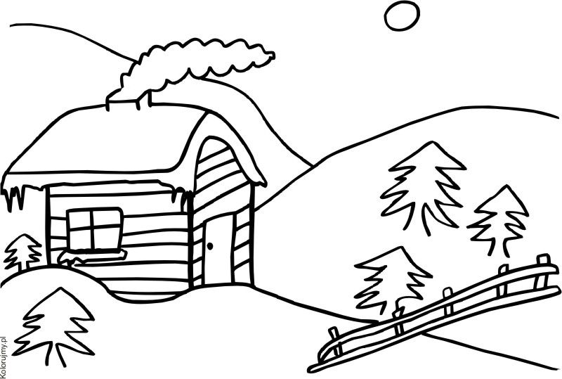
MORZE:
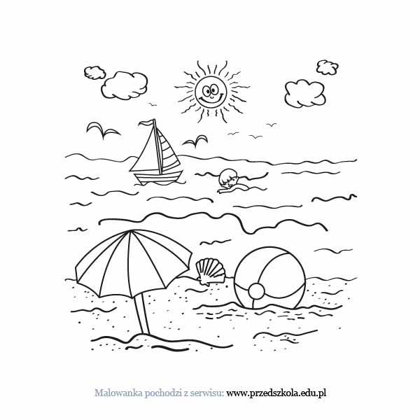

JEZIORO:
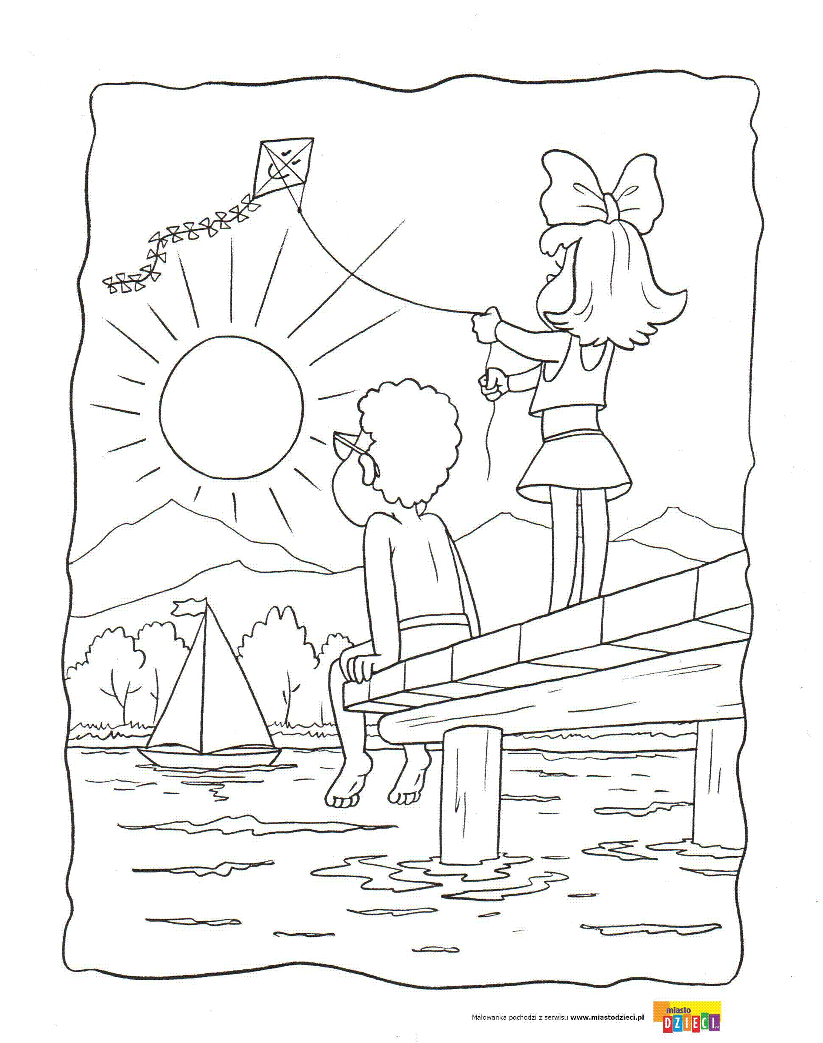

LASY:
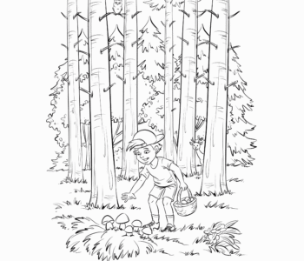
A może chcielibyście namalować wieś i dom dziadków? Proszę następnie opisać pracę i schować do teczki.

Zad. 3
Proszę usiąść wygodnie i przeczytać dziecku wiersz Mateusza Mojsaka pt. „Mały ekolog”. Następnie proszę porozmawiać z nim na temat:
- Kto to jest ekolog?
- Proszę wyjaśnić mu, co to jest atmosfera?
- Co to jest ekologia?
wiersz Mateusza Mojsa pt. „Mały ekolog”

Lubię dbać o środowisko,
i wiem o nim prawie wszystko:
gaszę światło w toalecie,
by nie brakło go na świecie.
Jeżdżę tylko na rowerze,
bo to służy atmosferze,
nie marnuję także wody,
by świat zdrowy był i młody.

Proszę powtarzać dziecku wiersz, z nim recytować zwracając uwagę na rymy i uczyć wiersza na pamięć.

Zad. 4
Zabawa ruchowa. Czytamy tekst i wykonujemy ruchy, a dziecko powtarza polecenia:

- Idziemy przez las,
- Przeskakujemy strumyk,
- Wspinamy się na górę,
- Zbiegamy z górki,
- Odpoczywamy po wyprawie.

Możemy wymyśleć ciąg dalszy wycieczki z pokazywaniem, jak np.

- wracamy do lasu i zbieramy do koszyczka jagody,
- obserwujemy ptaki wysoko w koronach drzew,
- udajemy małą żabkę skaczącą po mchu,
- zrywamy kwiaty dla mamy….
- w oddali widzimy polanę,
- rozkładamy na niej duży koc,
- siadamy na kocu,
- rozkładamy piknikowy koszyk,
- nalewamy do kubków soku,
- pijemy, jemy i świetnie się bawimy….
Życzę radosnej zabawy,
Renata Kowalska

